Предлагается следующий порядок учета поручений, выданных в протоколах Комитета. Имеется в виду, что это не только протокол оперативки.

Протокол регистрируется как исходящий документ с номенклатурой 01-12-…..

1. Далее создаем новый внутренний документ:

-вид документа – рассылка протокола

-кому – можно сразу выбрать всю группу.

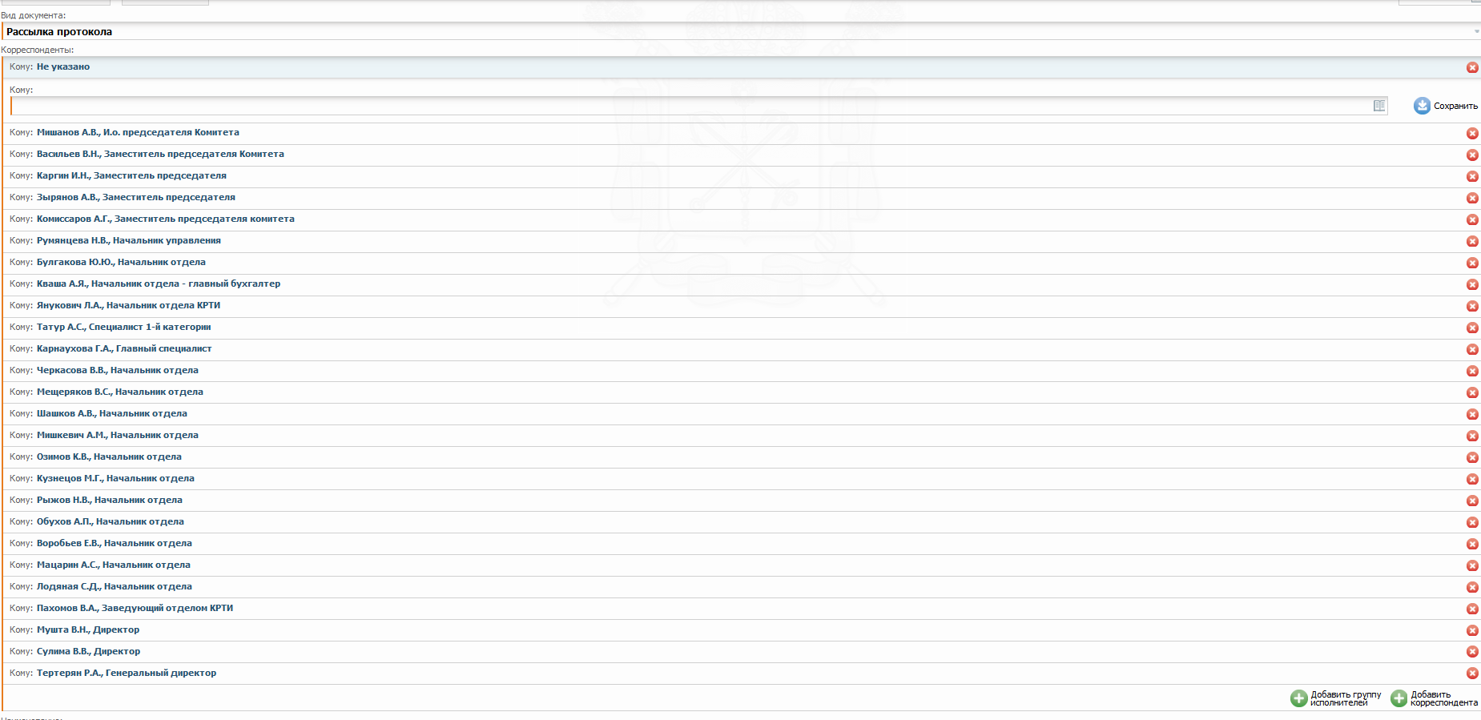

Заполняем все поля: наименование, Исполнитель, кто подписал.

Нажимаем: Сохранить.

Далее выбираем «Основание»:

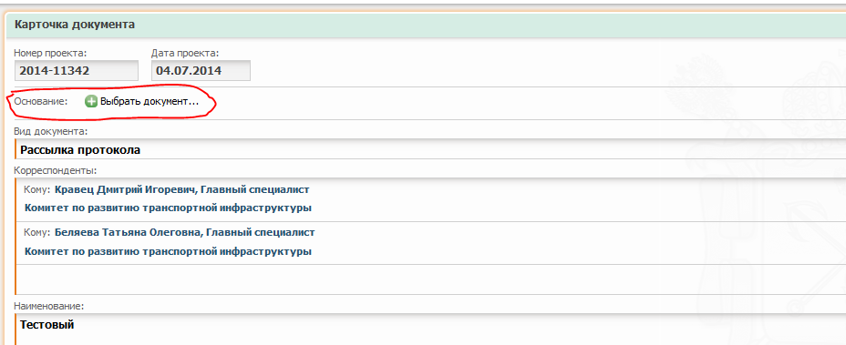

И выбираем наш протокол.

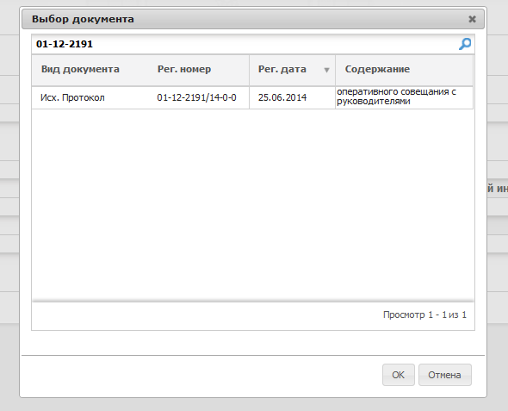

Далее нажимаем «Отправить адресатам».

Протокол придёт всем в виде Внутреннего документа с названием «Рассылка протокола».

В принципе, если потом зайти в режиме замещения от того, кто подписал документ, то можно наложить множество резолюций, в соответствии с поручениями протокола и контролировать их. Повторюсь. Речь идет не только о протоколах оперативки.